农业农村局2020年政府信息公开工作年度报告

一、总体情况
2020年，在市委、市政府的正确领导下，在各相关部门的支持帮助下，通过全市广大干部群众的共同努力，较好地完成了市委、市政府安排部署的各项工作任务，为夺取农业丰产丰收打下了坚实基础。同时，也围绕人民群众最关心、最关注、最需要的问题，本着服务大局、服务百姓的理念，开展政务公开工作。进一步强化公开载体、扩展公开内容、创新公开形式、完善公开机制，有力地推动了我局政务公开工作向纵深方向延伸，促进了阳光办公、透明办公建设的向前发展。
（一）建立健全工作制度。根据信息公开工作的要求，我局狠抓信息公开工作各项制度建设，建立长效机制。一是制定了《农业农村局信息公开工作制度》，明确了主动公开信息的工作程序、工作重点和工作要求等内容，从根本上保障了主动公开信息工作有章可循。二是制定了《信息公开保密审查制度》，在日常的信息公开工作中严格执行府信息公开保密审查规定，所有公开的信息必须经过专门的保密审查才能对外发布。三是制定了《信息公开监督保障制度》，把监督作为信息公开的关键环节，在坚持对信息公开工作的实施情况进行监督检查的同时，切实保障公民、法人和其他组织对信息公开工作的监督权。四是制定了《违反信息公开规定行为责任追究制度》，明确了对各种违反信息公开规定行为的惩处措施，保证了信息公开工作依法依规进行。
（二）抓载体建设，政府信息公开形式不断丰富。按照便利、实用、有效的原则，不断创新政府信息公开载体，使政府信息公开的形式丰富多样，内容全面详实，重点鲜明突出。依托政府门户网站，推进政府信息公开常态化。利用政府网站将我局的职能、办事程序等应公开的内容全部上网公开；推行行政权力清单公开，通过政府网站，对我局行政权力事项进行整理规范，将权力事项、法律依据、基本流程、工作时限等规范成清单形式汇总上报市编办统一在政务网站上向社会公开，以增加行政权力工作的透明度，方便基层和服务对象；推行重大项目建设信息公开。充分利用机关办公场所政务公开栏、公示板、服务热线等方式公开了我局机构情况、工作职责、办事流程图、受理项目办理所需材料及告知事项、惠农补贴申报流程以及我局对农业补贴的情况等信息，方便了公众对我局工作程序的深入了解和工作监督。
（三）抓督查落实，政府信息公开措施贯彻有力。按照省和市的一系列重要部署，结合我局的具体工作安排，局政府信息公开工作领导小组办公室采取多种形式，强化督检落实工作，确保按时高效地向公众提供各种政府信息。同时，鼓励广大干部、群众积极参与监督，积极反映公开过程中存在的突出问题，提出一些好的意见建议，使公开工作更加扎实、有序开展。
二、主动公开政府信息情况

第二十条第（一）项
信息内容 | 本年新制作数量 | 本年新公开数量 | 对外公开总数量
规章 | 0 | 0 | 0
规范性文件 | 0 | 0 | 0
第二十条第（五）
信息内容 | 上一年项目数量 | 本年增/减 | 处理决定数量
行政许可 | 28 | -16 | 401
其他对外管理服务事项 | 0 | 0 | 0
第二十条第（六）
信息内容 | 上一年项目数量 | 本年增/减 | 处理决定数量
行政处罚 | 0 | 0 | 0
行政强制 | 0 | 0 | 0
第二十条第（八）项
信息内容 | 上一年项目数量 | 本年增/减
行政事业性收费 | 0 | 0
第二十条第（九）项
信息内容 | 采购项目数量 | 采购总金额
政府集中采购 | 0 | 0
三、收到和处理政府信息公开申请情况
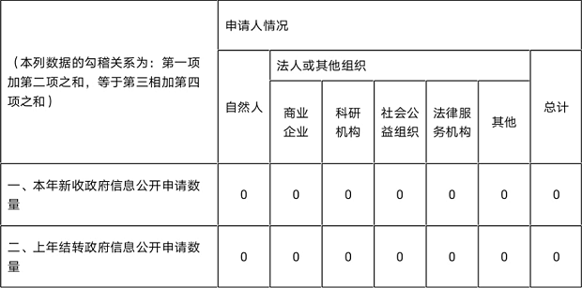
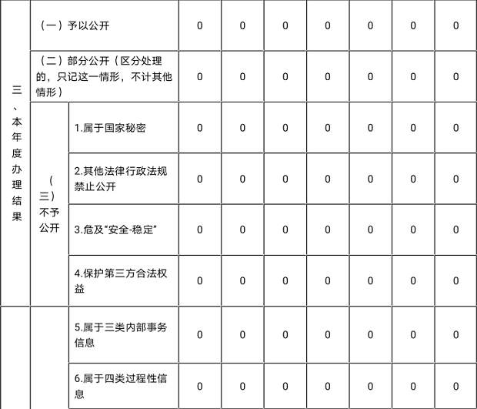
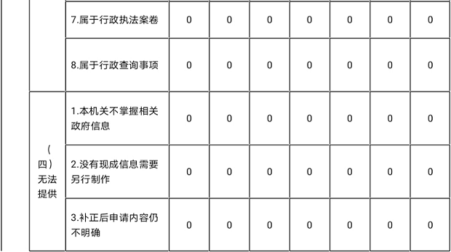
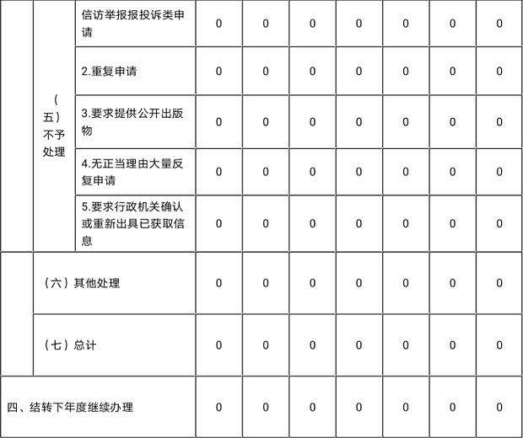
四、政府信息公开行政复议、行政诉讼情况
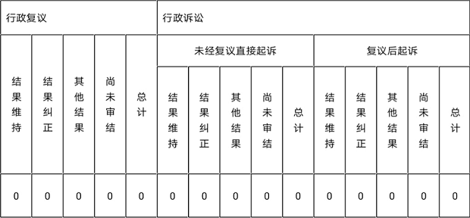
五、存在的主要问题及改进情况
（一）存在的问题。政府信息公开的形式不够丰富，内容有待进一步丰富。对政策解读、重点工作的系统性宣传有待进一步加强，信息公开内容有待于进一步规范。
（二）改进措施。一是进一步扩大政府信息公开范围，进一步规范政府信息公开措施，进一步严格执行政府信息公开制度，进一步丰富政府信息公开形式，全力提升政务公开水平，积极服务广大人民群众。二是进一步加大政府信息主动公开力度。全面贯彻落实上级部门的要求，对需要社会公众广泛知晓或者参与的，采取适当的形式，及时主动予以公开。
六、其他需要报告的事项
我局无其他需要报告的事项。

